Уважаемые потребители ПАО «Челябэнергосбыт»!

Федеральный закон от 03.11.2015 N 307-ФЗ "О внесении изменений в отдельные законодательные акты Российской Федерации в связи с укреплением платежной дисциплины потребителей энергетических ресурсов" с 01.01.2016 вносит изменения в Кодекс Российской Федерации об административных правонарушениях, усиливая административную ответственность за самовольное подключение к электро - и теплосетям, нефте- и газопроводам.
Статья 7.19. Самовольное подключение и использование электрической, тепловой энергии, нефти или газа.
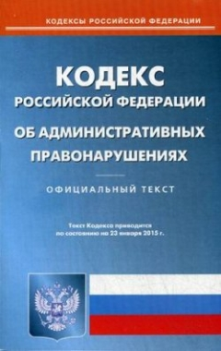
«Самовольное подключение к электрическим сетям, тепловым сетям, нефтепроводам, нефтепродуктопроводам и газопроводам, а равно самовольное (безучетное) использование электрической, тепловой энергии, нефти, газа или нефтепродуктов, если эти действия не содержат уголовно наказуемого деяния - влечет наложение административного штрафа на граждан в размере от десяти тысяч до пятнадцати тысяч рублей; на должностных лиц - от тридцати тысяч до восьмидесяти тысяч рублей или дисквалификацию на срок от одного года до двух лет; на юридических лиц - от ста тысяч до двухсот тысяч рублей».

